修改点一：

首页黑色背景图 （图一）太暗，建议可以修改成以一个小的产品动态视频作为背景。文案可以用：”We’re experts in custom parts feeding systems.” “Since 2005”。具体可以参考图二以及www.bellcofeeders.com这个网址。
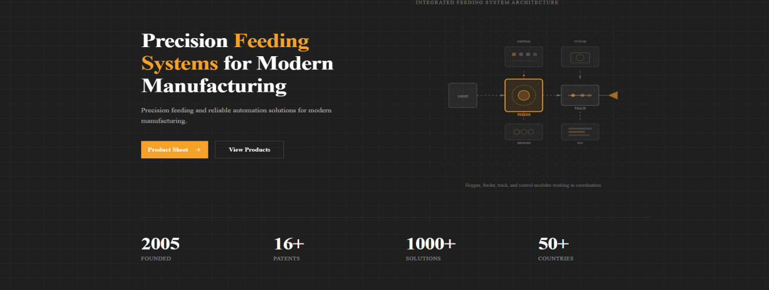
图一
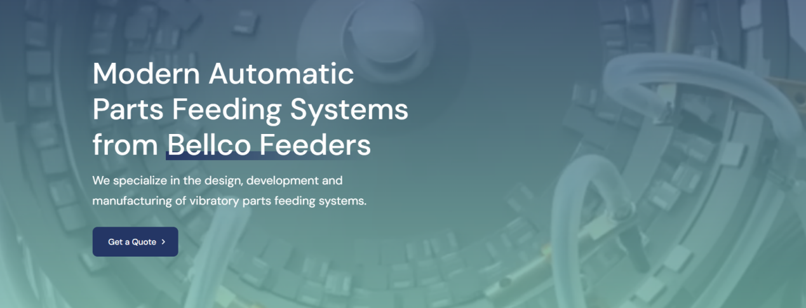
图二

修改点二：

缺少公司介绍部分。可以把About us加上去，文案可以参考文件夹中的内容。

修改点三：

可以考虑增加“Our EXHIBITION”这个部分，样式可以参考图三，展会图片可以参考文件夹中的内容。

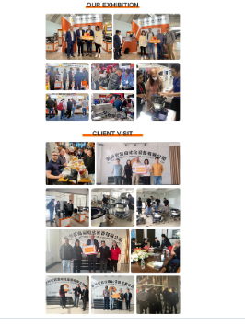
图三

修改点四：

可以考虑增加一些客户来我们公司现场参观的照片（CLIENT VISIT），样式如图三，图片可以参考文件夹中的内容

修改点五：

可以考虑增加一个客户来我们公司现场验货的图片 (CUSTOMER INSPECTION)，样式如图四，图片可以参考文件夹中的内容。

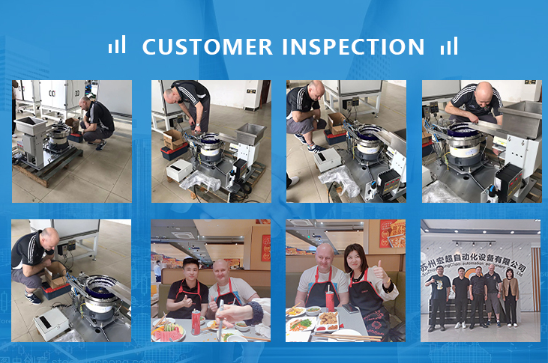
图四

修改点六：

可以考虑增加一个设备定制流程部分 （CUSTOM PROCESS）,样式如图五，文案可以参考文件夹中的图片内容。

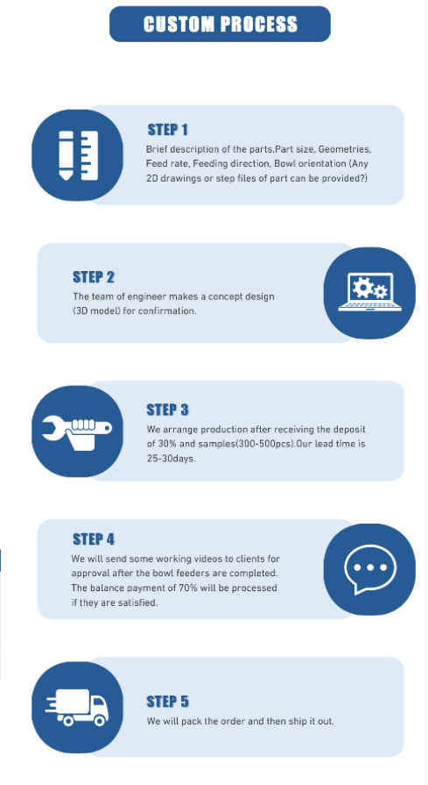
图五

